毕业设计说明书

大学生一卡通数据分析系统的设计与实现
1414010513
班 级： 学号：
14140Y01
姓 名：
软件学院
张丹
学 院：
软件工程
（云计算与大数据分析方向)
方向）
专 业：
指导教师：
曹辉 章永来

2018年 6 月

大学生一卡通数据分析系统的设计与实现
摘 要
本文主要介绍了大学生一卡通数据分析系统的课题背景和意义、课题技术、一卡通数据分析系统的需求分析、课题的详细设计、模块设计等。整个课题体系分为前台页面模块、后台页面管理模块、一卡通数据处理模块、数据可视化模块、微信小程序模拟用户行为模块，旨在完成利用大数据技术来对一卡通数据进行处理和可视化展示，从而使用户能够更加便捷的获取一卡通信息。主要创新点体现在Hive和Mysql技术实现统计分析一卡通数据、WEB端和移动端微信小程序的结合、K-MEANS聚类算法分析一卡通数据、Matplotlib和Echarts可视化、Html5展示一卡通动态效果。
本系统采用移动WEB结合和K-MEANS数据挖掘算法完成大学生一卡通数据分析系统，使用户能够利用此系统清晰的了解一卡通数据的消费情况，为生活和工作带来便利。用户能够通过WEB查看系统页面，各个角色的用户可以在登录界面进行登录，可以查看每个时间段总消费、各个消费类型量的展示以及数据可视化，管理员进行一卡通数据预处理,能将一卡通数据提交给Hadoop集群进行处理,可视化展示一卡通数据。运用大数据和可视化技术能够提高研究一卡通消费数据情况的能力和水平。

关键词：一卡通，大数据，数据分析，可视化

Design and Implementation of The university student one-card-pass Data Analysis System
Abstract
This paper mainly introduces the background and significance of the astronomical weather visual system based on Hadoop, the technology of the subject, the demand analysis of the weather information, the detailed design of the subject and the design of the module. The whole subject system is divided into front-stage and back-stage management module, data processed module, the data visualization module, aim to use Hive for the processing and visualization of weather data, so that users can more convenient access to weather information. The main innovation lies in the big data platform to realize the Hive statistical analysis of weather data, WEB and mobile terminal, combined with the K-means clustering algorithm to analyze weather data, Matplotlib and Echarts visualization, HTML5 shows dynamic effect.
The visualization analysis system of astronomical weather information based on Hadoop is completed by the combination of mobile WEB and K-MEANS data mining algorithm, which enables users to clearly understand the weather changed and bring convenience to life and work. Users can view the system through the WEB page, users can register in the registration page, you can look through the average air temperature, humidity, precipitation display and data visualization, the administrator can take up the weather data, weather data submitted to the Hadoop cluster processing, and show the data by a visual way. The using of the big data and visualization can improve the ability and level for studying weather.

Keywords: weather,big data,visualization
目 录
1 引言 1
1.1 课题的提出 1
1.1.1 课题的背景和意义 1
1.1.2 课题的现状及其发展 2
1.2 本课题的主要工作 2
1.3 本课题技术支持 3
1.3.1 Hadoop技术 3
1.3.2 JAVA WEB技术 4
1.3.3 K-MEANS算法 4
1.3.4 微信小程序开发技术 5
2 系统需求分析 6
2.1 系统业务需求 6
2.2 系统功能需求 6
3 一卡通可视化系统设计 7
3.1 系统方案选择 7
3.1.1 数据库的选择 7
3.1.2 WEB框架的选择 7
3.1.3 处理数据的选择 7
3.1.4 展示数据的选择 7
3.2 系统总体结构设计 7
3.2.1 在线系统总体设计 7
3.2.2 离线系统总体设计 8
3.3 在线系统功能模块设计 9
3.3.1 前台页面模块 9
3.3.2 登录注册模块 10
3.3.3 一卡通插件模块 10
3.3.4 可视化展示模块 11
3.3.5 移动端一卡通查询模块 11
3.4 离线系统功能模块设计 11
3.4.1 抓取一卡通数据模块 11
3.4.2 数据存储模块 12
3.4.3 数据处理模块 13
3.5 数据库设计 13
4 系统实现及测试 16
4.1 系统实现 16
4.1.1 在线系统实现 16
4.1.2 离线系统实现 21
4.2 测试 22
4.2.1 错误的来源 22
4.2.2 错误的处理 23
4.2.3 测试用例 23
5 结果分析 25
6 结束语 28
6.1 设计结论 28
6.2 心得体会 28
参考文献 29
致谢 30

1 引言

1．1 课题的提出

1.1.1 课题的背景和意义
随着全球信息化建设的推进，国内外多所高校分别建成了自己的一卡通系统。校园一卡通具有“一卡在手，走遍校园”的优越性，师生们可以自助终端实现存取款、消费、转帐等金融支付;可以代替学生和教职员工在校内的所有个人证件;可以通过设在校园卡内的电子钱包实现餐饮、校内购物、洗浴、热水、医疗等校内消费。据统计，我国每所高等学校在校大学生人数均约在1万余人以上，大学生每天在校园通过一卡通进行的消费，会产生大量的消费数据。但是目前校园一卡通系统只是在具体应用上实现了各项功能，而缺乏对消费数据有效的分析。例如新校区的一些基础建设的建设规划一直以来都是以人数来作为一个大概的估算基准，然而，由于一卡通用户行为的不确定性，这样可能会导致一些像食堂、图书馆这样的单位建设规模偏大，造成浪费或者是偏小而无法满足需求。如果建立一个一卡通数据分析系统，对校园一卡通系统中累积起来的消费数据进行统计分析，以得到一些相应的分析结果，就可以对所有一卡通用户的使用卡进行消费等活动的整体状况、规律等有一个量化的概念，对某些具体的消费行为也可以有一个较精准的判断，从而可以在今后的一卡通建设等方面有一个可参照的标准和方便的信息参考^{[1]}。
相关研究者对大学生心理健康的研究及调查表明^{[2-4]}，当代我国大学生心理健康形势比较严峻，相当一部分学生心理上存在各种不良反应和适应障碍，有的甚至到了较严重的程度，心理健康问题已经影响到大学生的健康成长与发展。但是大学生心理问题预防是一项长期的工程，需要对每个学生跟踪阶段性的状态，因此，挖掘学生线下社交，了解学生交友动态，引导和帮助学生积极健康学习、交友和生活是非常有意义的。
一卡通产生的消费数据具有数据量大、种类多、产生速度快等特点，这些都是大数据的特征^{[5-6]}，沉淀的海量数据基本处于“沉睡”状态，结合我国教育大数据行业的发展，“唤醒”这些“沉睡”的高校数据，对一卡通的消费数据进行挖掘，来分析大学生的消费交友行为， 就要依据大数据技术来进行处理^{[7]}，以可视化的方法把大数据分析结果呈现出来，给高等院校的领导、师生提供更加直观的决策及管理依据变得越来越重要^{[8]} 。
通过建立校园一卡通数据分析系统，以高校学生的一卡通数据为研究的数据基础，收集大量的大学生一卡通数据记录，通过大数据分析方法和技术，分析大学生的轨迹行为，找出大学生行为存在的问题，分析其产生的原因，为规范大学生消费、交友、学习管理行为提供引导对策，进一步挖掘和抽取大数据中存在的宝贵财富；该数据分析系统对于教师和管理人员而言，机构设置合理性都可以用大数据的学习分析技术实现，为领导层的决策提供充分的科学依据，使管理更规范、更有针对性。

1.1.2 课题的现状及其发展
在国内的大数据研究层面，已经有多所大学在尝试大数据的分析给教学带来的红利，最早从2012年，福州大学、复旦大学、广东师范大学、天津财经大学等多个学校开始关注和了解大数据的归一化和收集分析，并启用多种数据抽取工具和方法尝试数据分析工作。比如广东师大把学生的消费情况做分析，结合早餐预警平台分析在校学生的圈存机数据，进而可以关联分析这名在校学生是否家庭困难的，进而可以提醒学生会或其他团体有尺度的帮助，避免学生的抵触情绪; 福州大学联企业建立了智能分析实验室联合挂牌，数据分析联合实验室针对学校的学生基础数据进行全面的数据分析，形成多种形式和维度的表格呈现，帮助学校在教育教学的经费开销方面做检索，极大的提高了学校的财务审计工作量，给校方管理提高了效率。此外，中科院、复旦大学、北航等大学也都在这个时期逐 渐了十多个专门针对大数据分析科学的研究机构和联合实验室，并取得多种维度的分析结果。
刘中宇，刘海良^{[9]}曾经在2013年指出，“1大数据技术与云计算技术的共同建设，在未来将使教学资源的使用效率突破以往人们理解的使用层面，他将使老师与学生除了可以从基础云存储的云端数据服务整合教学资源平台，也可以用大数据的整理归集的数据挖掘分析、数据分析方法等大数据技术，并且可以对多种类的基础数据进行挖掘和结果呈现，这样就能够计算出基础数据关联信息内部的不为人知的信息，和样可以给老师和学生以及学校管理者拿出一套最合理的决策支撑。通过大数据技术的分析结果呈现，老师可以对他的学生的教学行为、爱好行为、性格类型等非结构化数据特征指纹进行深度了解，大数据分析结果，可以让老师不通过大脑也能做判断，并且对学生的指导意见及时做出预判，这样非常好的指导学生的生活和学习习惯，不仅如此，大数据分析的方法可以针对院系已经安排的的授课评估绩效，这样可以结合数据分析结果及时变更学院的授课模式，实现定制化的教学;对于学生在某段时间以内的多中行为特征，大数据技术也可以实现分析，例如互联网使用情况、课余使用自习教室等多种基础数据的全面轨 迹，描画出未来的某段时间内可能发生在这个学生身上的状况，通过这样的预测系统出具的结果，可以帮助学校找到能够满足学生的心理健康发展和有效指导的目的。对于在校学生的多年学习生活轨迹描画，也是基于大数据的分析实现，可以让学生开展有指导性意见的自主性学习方法，让学生实现有效、高效，积极向上的学校生活。
罗华群^{[10]}提出结合各单位的申请和一卡通系统的消费数据来审核助学金和贷款发放工作，比单纯由各院系收集学生们写的申请会更加合理和高效，也会更客观;陈建兵^{[11]}利用一卡通系统数据辅助辨别贫困生;金培莉等人^{[12]}提出从学校后勤、人事等部门以就餐人数、月均消费情况和洗浴情况3组数据分析来支撑学校决策等。
在数据分析方法层面，Baepler&Murdoch ^{[13]} “教育行业大数据分析"研究的流行，将随着高校中出现的“智能导师”和“人工智能”的使用和普及提出，学生行为大数据分析的普及和使用，也将带动学术界对于学术理论分析的大数据分析热潮。2007-2009年Romero&Ventura和Baker&Yacef^{[14]}提出要对 10余年教育行业的数据做分析，并且使用数据分析方法归纳出五大类大数据挖掘和分析的方法:统计分析与可视化、聚类(聚类、离群点分析)、预测(决策树、回归分析、时序分析)、关系挖掘(关联规则挖掘、序列模式挖掘、相关挖掘)、文本挖掘，多种多样的新技术为基础的数据分析方法促进了大数据的不断向前发展。

1．2 本课题的主要工作
(1)本课题的主要工作是设计与实现校园一卡通数据分析系统的功能模块,对一卡通数据进行处理分析，通过查阅资料和相关课题的技术研究，确定系统实现的实现技术。系统的特点体现在使用Hive实现统计分析一卡通数据、WEB端和移动端的结合、K-MEANS聚类算法分析一卡通数据、Matplotlib和Echarts可视化、Html5展示一卡通动态效果。
- 明确系统要实现的功能和模块。采用B/S模式完成校园一卡通数据分析系统，使用户能够利用此系统清晰的了解一卡通的变化情况，为生活和工作带来便利。系统应提供如下功能：用户能够查看系统界面，用户和管理员的登录界面，每个时间段消费情况的展示以及可视化；上传一卡通数据,能将一卡通数据提交给Hadoop集群进行处理,展示一卡通结果并进行一卡通预测；管理员能够使用增删改查用户信息；用户可以浏览一卡通信息、修改个人信息等功能。
- 完成系统的编码工作后进行功能测试。

1．3 本课题技术支持

1.3.1 Hadoop技术
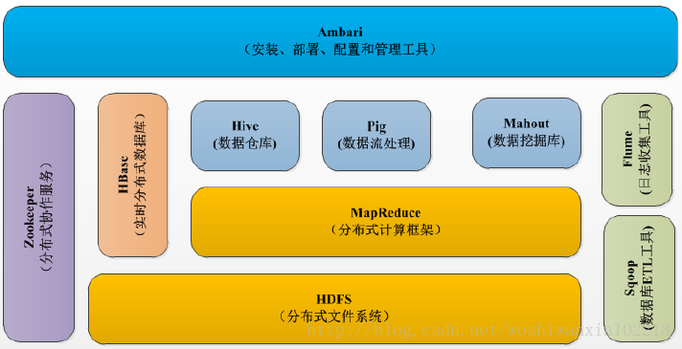
图1.1 Hadoop生态圈
HDFS（Hadoop分布式文件存储系统）:Hadoop生态体系中存储和管理数据的基础。Hadoop生态圈的文件存储系统是一个容错度很高的系统，能够检验和发现文件存储问题，可以在价格较低的普通硬件系统上运行。
MapReduce（分布式离线计算框架）:MapReuce体现了分而治之的思想,可以进行PB级别海量数据的计算和处理,具有良好伸缩性和容错性。Map阶段对海量数据进行操作，生成键值对中间结果。Reduce阶段对Map阶段生成中间结果中相同“键”的所有“值”进行聚合处理，得到需要的数据。
Hive（Hadoop数据仓库）:是大数据中的数据存储仓库，核心数据处理框架是MapReduce，Hive有内置数据库可以进行元数据管理,主要应用于数据的离线处理。Hive还提供了数据仓库功能:数据抽取转化加载,面向主题分析,海量数据的存储，数据查询。利用SQL查询语言，简单容易入手，一定程度上省去了书写代码的过程。
HBase（NoSQL分布式列存数据库）:传统的数据库模型已不能满足一些特定场景的需要,NoSQL的出现很好的解决了传统数据库不能解决的一些问题。HBase可以在大量数据中实现并发读写操作,HBase使存储有了伸缩性，列可以动态的增加，自动切分数据，HBase中的数据使用MapReduce离线计算框架来处理。
Sqoop（数据同步工具）:Sqoop是可以在关系型数据库和Hadoop之间传送数据的工具。例如:可以把MySQL中的数据传送到HDFS,也可以将HDFS上的数据传送到MySQL。

1.3.2 JAVA WEB技术
Servlet（Server Applet）是Java Servlet的简称，称为小服务程序或服务连接器，用Java编写的服务器端程序，主要功能在于交互式地浏览和修改数据，生成动态Web内容。

1.3.3 K-MEANS算法
K-MEANS算法是聚类分析算法中比较简单和容易使用的算法，主要用来解决数据的聚集问题，适用于处理大量的数据并且算法高效,主要思想是在划分多个中心点，不断取距离中心点最近值的算法。算法的核心在于计算中心点的公式，不同求中心点的算法会有差异,在本系统中可以将距离中心点近的多点归为一类，可以直观的看出一卡通数据的聚类效果。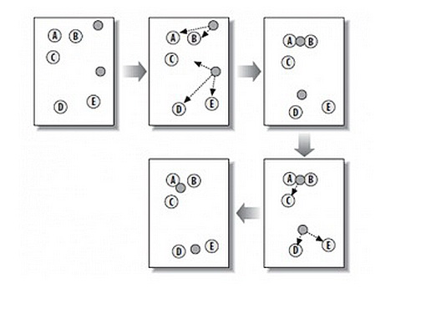
图1.2 K-MEANS算法示例图

1.3.4 数据可视化技术
ECharts，一个使用 JavaScript 实现的开源可视化库，可以流畅的运行在 PC 和移动设备上，兼容当前绝大部分浏览器（IE8/9/10/11，Chrome，Firefox，Safari等），底层依赖轻量级的矢量图形库 ZRender，提供直观，交互丰富，可高度个性化定制的数据可视化图表。

1.3.5 微信小程序开发技术
微信用户群体的大量增加，需要微信开发来支持大量的APP应用。小程序是近些年人们热烈谈论的技术，小程序的面世解决传统APP需要下载并且占用手机内存的情况，用户可以通过扫描二维码直接进入APP应用。相比于服务号，小程序开发成本低，易于传播和简单易用。小程序可以个性化自己的服务，简洁的交互页面，提高了用户体验。

2 系统需求分析

2．1 系统业务需求
一卡通涉及到很多方面的事情，对于人们来说，人们根据一卡通消费情况的分析来调整自己的消费时间点，可以避免拥挤，克制自己的消费；后勤管理员关注pos机收益情况，调整窗口卫生情况及饭菜质量；学校学院管理员查看学生时间段消费，进而有效进行学生工作。
一个一卡通系统需要能及时展示当前的一卡通消费和余额情况,结合当前的一卡通状况给用户提出指导建议；不同时间段内一卡通变化；查询多个消费类型的一卡通数据；提供对不同pos机消费情况的展示等。随着移动端的快速发展,PC端的一卡通信息查询已不能满足用户的需求，人们需要实时、便捷的在移动端查询一卡通数据，系统需要增加移动端的一卡通信息查询功能。
除了满足普通学生对一卡通消费数据的需求，还可对后勤管理员做到使学校各经营单位（超市、食堂）尽量做到供求偏差大、有挤压现象减少；对学院辅导员可以审核学生的家庭情况。对于伙食消费较高或正常水平的同学，在进行助学金等助学政策上应该不予考虑或较后考虑，而优先考虑那些平时伙食费远低于平均伙食消费水平的同学。

2．2 系统功能需求
为了使用户能够更加便捷的使用大学生一卡通数据分析系统，系统要提供以下功能：
(1)系统介绍：在web前台对大学生一卡通数据分析系统和微信小程序的简介、使用和开发技术进行说明,使系统的用户可以清晰的了解系统实现的技术和具体功能。
(2)登录:学生用户、后勤管理员、学校或学院管理员都可以登录一卡通后台管理系统，对一卡通数据可视化，并进行各自相应权限的数据操作。
(3)管理功能：通过登录页面进入后台管理,能够对个人信息进行修改，管理普通用户。
(4)数据处理功能：能够对数据进行清洗，转换成符合系统业务格式的数据，利用大数据计算框架处理业务数据。
(5)可视化展示:利用可视化技术可以直观、友好地展示数据。
(6)微信小程序:学生用户登录后可以查看自己近10次的消费和余额消费，并模拟消费和充值行为。

3 一卡通数据可视化系统设计

3.1 系统方案选择

3.1.1 数据库的选择
本系统采用MySQL数据库。相比于ORACLE数据库，MySQL数据库对于个人是免费的,其可以处理大约80%的业务需求，可以同时处理大量的用户发送的请求，处理高达百万的数据,命令执行速度快,对开发者来说，简单有效。

3.1.2 WEB框架的选择
本系统WEB框架选择MVC框架。能够进行项目的快速迭代开发，降低项目开发时间成本，具有良好的可维护性，能够适应项目需求的变动，三层架构思想中的业务层和展示层合理分离，耦合度较低，使得项目需求变动的风险降到最低，可以便捷的进行多次开发,为项目积累开发经验和技术。

3.1.3 处理数据的选择
本系统处理数据选择Hive。Hive使用HQL查询数据。Hive底层使用MapReduce计算模型，不需要编写MR代码，即可对数据进行处理。Hive主要应用于离线数据处理,原始数据能够保存在Hive上，经过Hive处理后的数据也可以直接存储的在Hive上,Hive的数据存储在HDFS文件系统上。

3.1.4 展示数据的选择
本系统处理数据选择Echars.js。Echarts是百度开源的可视化技术,小体积的文件，满足更轻便的使用需求，灵活的打包方式，可自由选择需要的图表和组件。其中的图表具有良好的交互性体验,能够满足很多用户的不同需求，在移动端也有自适应效果,Echarts能够满足一卡通数据可视化的需求。

3．2 系统总体结构设计

3.2.1 在线系统总体设计
在线系统模块分为:
WEB端:
(1)校园一卡通系统:在线系统的首页
(2)数据分析:介绍在线系统用到的技术和工具
(3)数据展示:介绍可视化
(4)登录:跳转到登录页面
(5)关于:对在线系统的使用说明
移动端:
- 学生登录个人信息页面，查看近10次消费和余额情况
- 在线模拟消费和充值行为
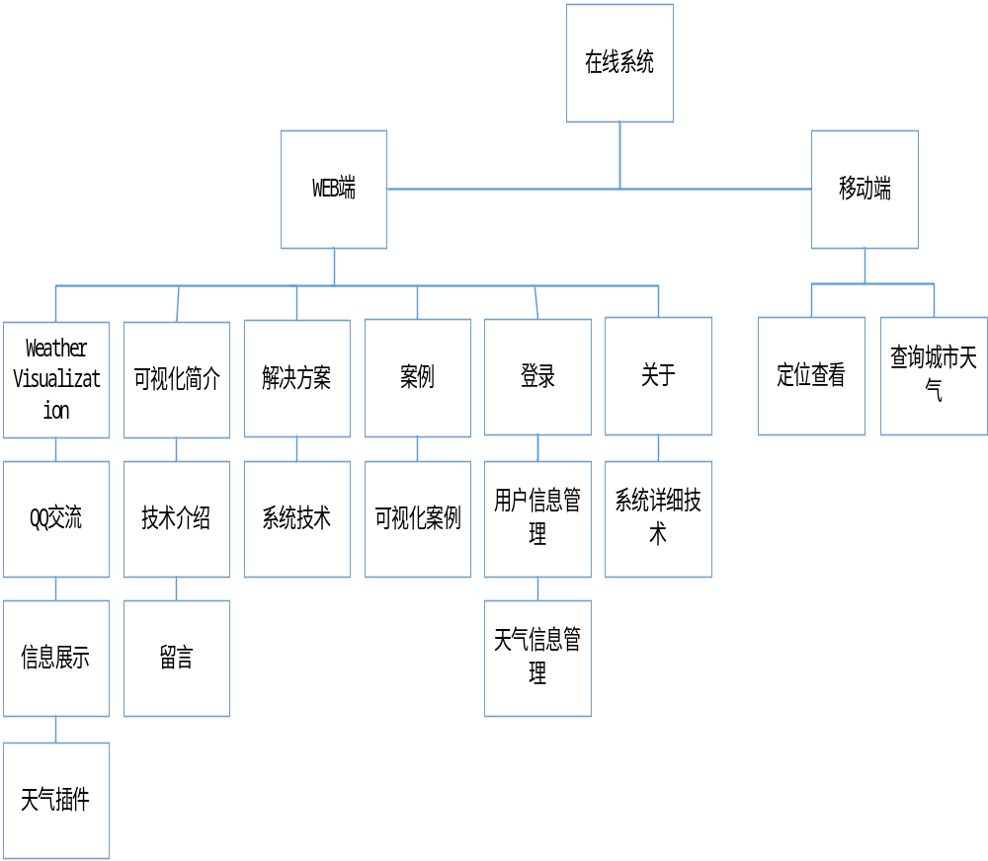图3.1 在线系统示意图

3.2.2 离线系统总体设计
离线系统是系统管理员的操作,包含一卡通数据存储、一卡通数据预处理、一卡通数据分析、一卡通数据可视化展示,是系统最核心的部分,有一些操作在web上进行,还有一些离线操作在Mac、Linux进行。
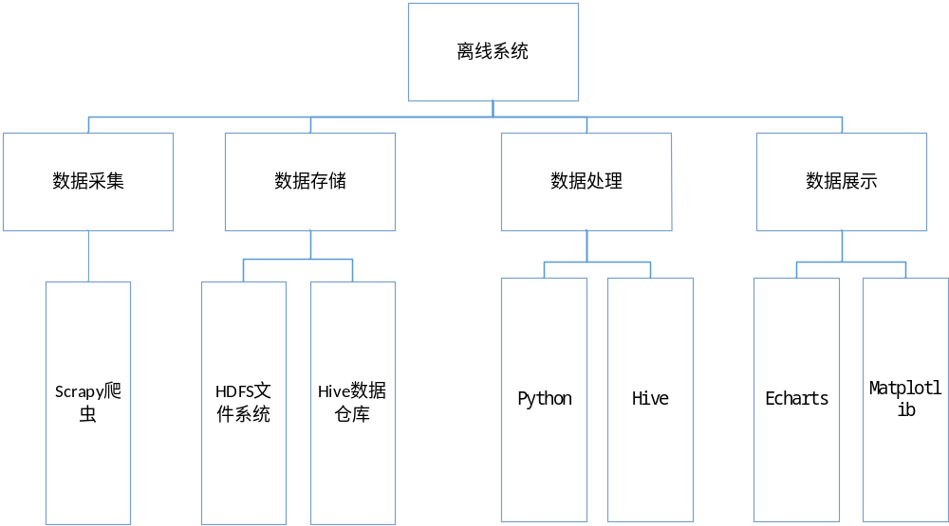图3.2 离线系统示意图

3．3 在线系统功能模块设计

3.3.1 前台页面模块
前台设计页面包含:校园一卡通系统、数据分析、数据展示、登录、关于。
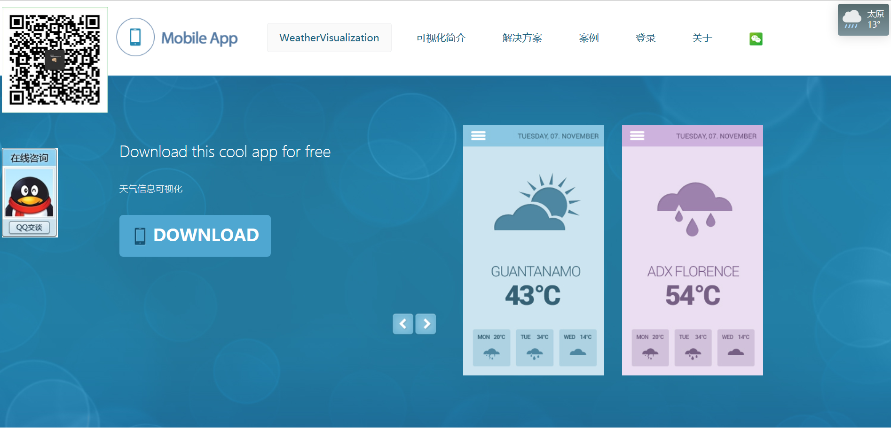
图3.3 前台页面

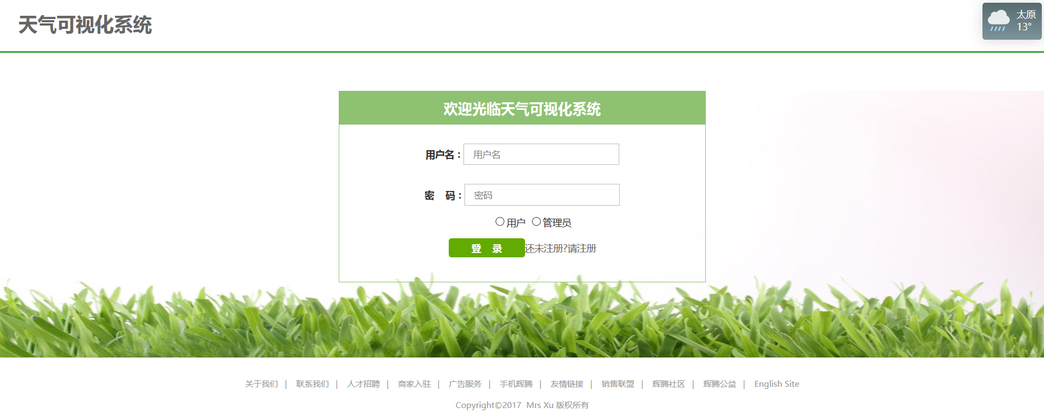
图3.4 登录页面

3.3.2 登录模块
登录分为用户和管理员登录。
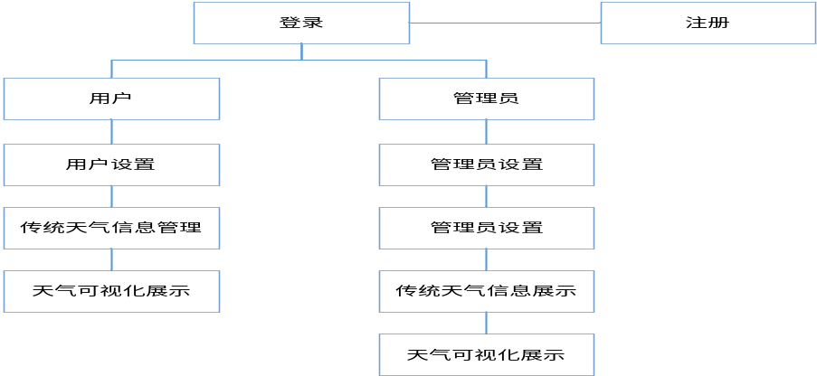
图3.5 登录注册模块图

3.3.3 可视化展示模块
传统的一卡通信息通过一些表格,文件方式浏览一卡通信息,具有缺乏直观性、灵活性等特点。现在的数据展示方式是通过灵活生动的图表生动的展示出数据,提升了用户体验，满足不同数据的处理需求，为人们的工作和生活提供便捷。系统采用Echars.js进行可视化展示，同时也有传统的表格展示一卡通信息，两者对比，更能体会到数据可视化的优点。

3.3.4 移动端一卡通模块

目前，移动端用户的数量在迅猛增加，学生需要在移动端实时查询一卡通消费信息并进行充值来便利个人生活。采用微信的小程序实现移动端的一卡通查询模块，并使用一卡通小程序可以实时查询一卡通状况以及一卡通建议。也可以在线消费、充值。
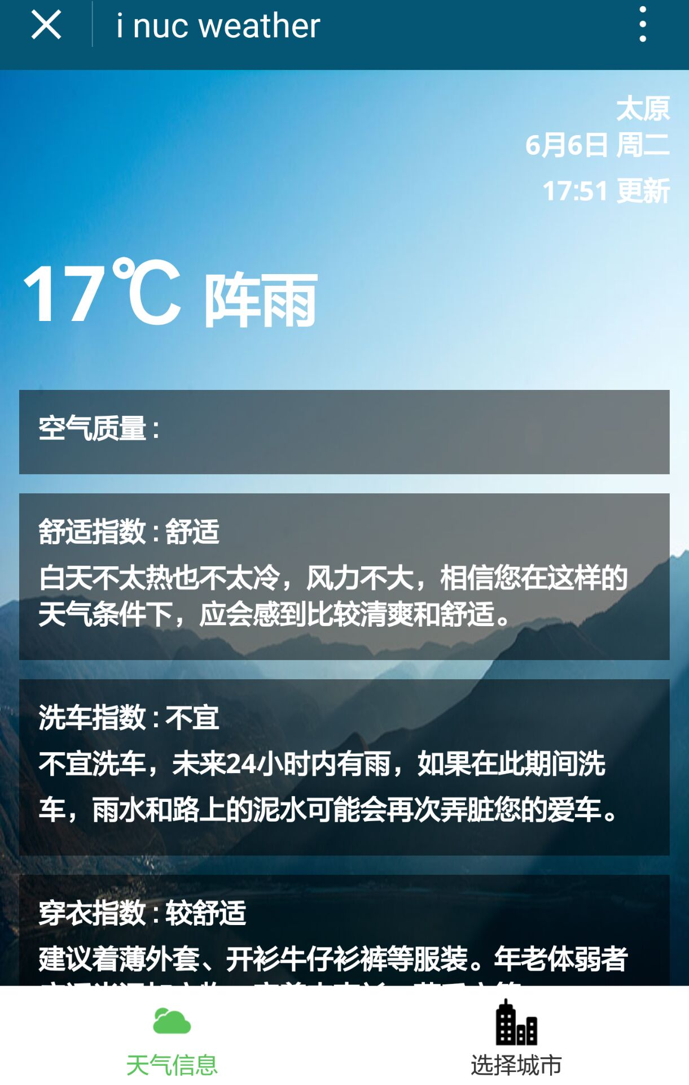
图3.7 小程序一卡通查询
3．4 离线系统功能模块设计

3.4.1 数据存储模块
一卡通数据存储在Mac本地的MySQL,Linux中的Hive和HDFS中,数据的导入是通过Sqoop将一卡通数据导入Hive,以便一卡通信息的处理和分析。
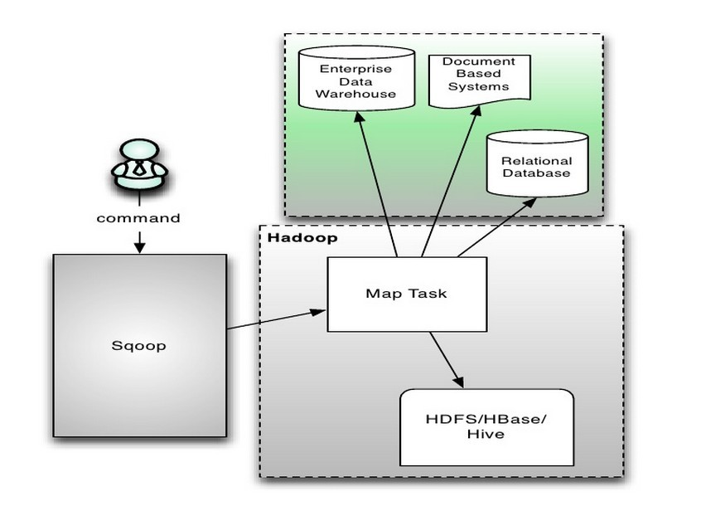
图3.8 Sqoop架构图
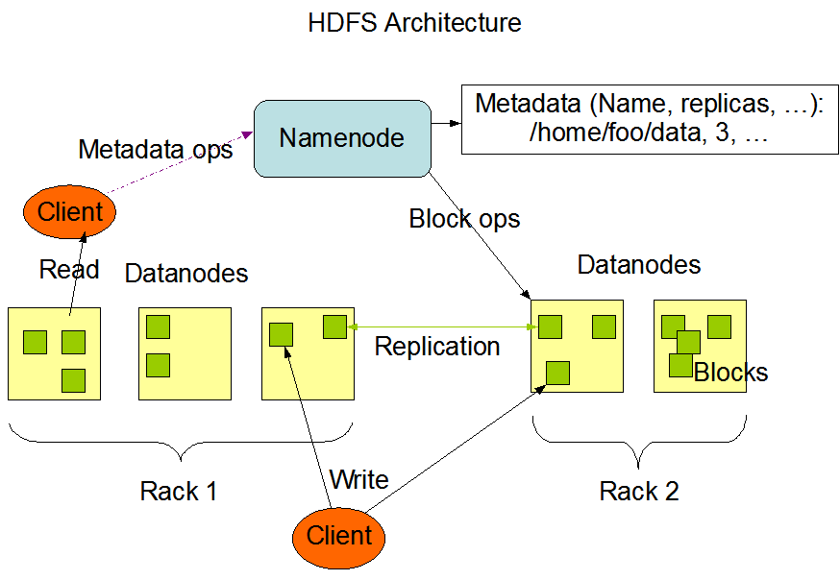
图3.9 HDFS架构图

3.4.2 数据处理模块
系统使用MapReduce、Java、Python、Mysql、Hive处理数据。爬取的数据可能不是直接可用的信息，需要经过处理才能转化为有价值的数据。 本系统处理数据的方式有三种:
- 使用K-means聚类算法分析一卡通数据,使用Python的Matplotlib库可视化展示。
- 使用HDFS的API通过java代码将本地一卡通数据导入HDFS。
- 使用Hive的HQL语言对历史一卡通数据进行统计分析，利用Hive的API通过JDBC代码将数据导入MySQL数据库，在Echarts上可视化展示。
3．5 数据库设计
数据库设计了留言(message)、历史爬虫(historyweather)、登录日志(log)、
每日一卡通(scrapy)、一卡通信息(weather)等数据表。
表3.1 数据库message表
属性名称 | 属性类型 | 长度 | 主键 | 描述
id | int | 11 | 是 | 编号
name | varchar | 255 |  | 姓名
email | varchar | 255 |  | email地址
note | varchar | 255 |  | 备注
表3.2 数据库historyscrapy表
属性名称 | 属性类型 | 长度 | 主键 | 描述
id | int | 11 | 是 | 编号
cityDate | varchar | 255 |  | 城市日期
day | varchar | 255 |  | 星期
hTemp | varchar | 255 |  | 最高温度
lTemp | varchar | 255 |  | 最低温度
weather | varchar | 255 |  | 一卡通状况
wind | varchar | 255 |  | 风向
level | varchar | 255 |  | 风力等级

表3.3 数据库log表
属性名称 | 属性类型 | 长度 | 主键 | 描述
id | int | 11 | 是 | 编号
username | varchar | 255 |  | 用户名
date | date | 0 |  | 时间
note | varchar | 255 |  | 备注
ip | varchar | 255 |  | IP地址

表3.4 数据库scrapy表
属性名称 | 属性类型 | 长度 | 主键 | 描述
id | int | 11 | 是 | 编号
cityDate | varchar | 255 |  | 城市和日期
week | varchar | 255 |  | 星期
img | varchar | 255 |  | 图片
temperature | varchar | 255 |  | 湿度
weather | varchar | 255 |  | 一卡通状况
wind | varchar | 255 |  | 风向
date | date | 255 |  | 时间
表3.5 数据库weather表
属性名称 | 属性类型 | 长度 | 主键 | 描述
id | int | 11 | 是 | 编号
city | varchar | 255 |  | 城市
HTemp | int | 255 |  | 最高温度
LTemp | int | 255 |  | 最低温度
rain | int | 11 |  | 降雨量
wind | varchar | 255 |  | 风向
humidity | float | 255 |  | 湿度
air | varchar | 255 |  | 空气质量
date | varchar | 255 |  | 时间

4 系统实现及测试

4．1 系统实现

4.1.1 在线系统实现
在线系统实现WEB端前台和后台的编码工作，下面是在线系统的核心实现代码,WeatherController实现了一卡通管理的功能。
@RequestMapping("/login")
@Controller
public class WeatherController {
@Autowired
private WeatherDao wd;
//按日期展示一卡通信息
@RequestMapping("/showWeatherByDate")
public String showWeatherByDate(String date,Map<String, Object> map) throws IOException{
List<Weather> list = wd.showWeatherByDate(date);
if(list!=null){
map.put("showWeatherByDate",list);
return "showWeatherByDate";
}else{
return "inputDate";
}
}
//按城市展示一卡通信息
@RequestMapping("/showWeatherByCity")
public String showWeatherByCity(String city,Map<String, Object> map) throws IOException{
List<Weather> list = wd.showWeatherByDate(city);
if(list!=null){
map.put("showWeatherByDate",list);
return "showWeatherByCity";
}else{
return "inputCity";
}
}
//展示所有一卡通信息
@RequestMapping("/showWeather")
public String showWeather(Map<String, Object> map) throws IOException{
map.put("showWeather",wd.showWeather());
return "showWeather";
}
//请求JSON
@ResponseBody
@RequestMapping(value="/showWeatherJSON",produces="text/json;charset=UTF-8")
public Object showWeatherJSON() throws IOException{
System.out.println("wd.showWeather()"+wd.showWeather());
return JSONArray.fromObject(wd.showWeather());
}
//把从一卡通网站API上的JSON数据写入数据库
//@ResponseBody
@RequestMapping(value="/insertWeatherJSON")
public Object insertWeatherJSON(HttpServletRequest req) throws IOException{
String json = req.getParameter("json");
if(json==null){
return "没有将JSON数据写入数据库";
}
//wd.addWeatherJSON(json);
return "redirect://showWeatherApi";
}
//把数据库一卡通信息API的信息查出来
@RequestMapping(value="/showWeatherApi")
public String showWeatherApi(Map<String, Object> map) throws IOException{
map.put("showWeatherApi",wd.showWeatherJSON());
return "showWeatherApi";
}
//删除一卡通信息
@RequestMapping("/deleteWeather")
public String deleteWeather(@RequestParam("id") int id) throws IOException{
if(wd.deleteWeather(id)){
return "redirect://showWeather";
}else{
return "error";
}
}
//增加一卡通信息
@RequestMapping("/addWeather")
public String addWeather(Weather we) throws IOException{
if(wd.addWeather(we)){
return "redirect://showWeather";
}else{
return "error";
}
}
//把一卡通信息转化为Excel
@RequestMapping("/weatherToExcel")
public String weatherToExcel(Map<String,Object> map) throws IOException{
map.put("weatherToExcel",wd.showWeather());
return "weatherToExcel";
}
//展示所有历史爬虫信息
@RequestMapping("/showScrapy")
public String showScrapy(Map<String,Object> map) throws IOException{
map.put("showScrapy",wd.showScrapy());
return "showScrapy";
}
//展示今日一卡通信息
@RequestMapping("/showTodayWeather")
public String showTodayWeather(Map<String,Object> map) throws IOException{
map.put("showScrapy",wd.showTodayWeather());
return "showScrapy";
}
//展示今天太原的一卡通状况
@RequestMapping("/showTodayStatus")
@ResponseBody
public JSONObject showTodayStatus(Map<String,Object> map) throws IOException{
Scrapy sc = wd.showTodayStatus();
JsonConfig config = new JsonConfig();
config.setIgnoreDefaultExcludes(false);
config.registerJsonValueProcessor(Date.class,new DateJsonValueProcessor("yyyy-MM-dd"));// HH:mm:ss
map.put("showTodayStatus",JSONObject.fromObject(sc,config));
System.out.println("showTodayStatus"+map.size());
return JSONObject.fromObject(map);
}
//展示太原一周内的气温变化
@RequestMapping("/showWeekStatus")
@ResponseBody
public JSONObject showWeekStatus(Map<String,Object> map) throws IOException{
JsonConfig config = new JsonConfig();
config.setIgnoreDefaultExcludes(false);
config.registerJsonValueProcessor(Date.class,new DateJsonValueProcessor("yyyy-MM-dd"));// HH:mm:ss
map.put("showWeekStatus",JSONArray.fromObject(wd.showWeekStatus(),config));
return JSONObject.fromObject(map);
}
//把爬虫信息转化为Excel
@RequestMapping("/todayToExcel")
public String todayToExcel(Map<String,Object> map) throws IOException{
map.put("todayToExcel",wd.showTodayWeather());
return "todayToExcel";
}
//把爬虫信息转化为Excel
@RequestMapping("/scrapyToExcel")
public String scrapyToExcel(Map<String,Object> map) throws IOException{
map.put("scrapyToExcel",wd.showScrapy());
return "scrapyToExcel";
}
//把爬虫信息转化为JSON
@RequestMapping("/scrapyToJSON")
public @ResponseBody Object scrapyToJSON(Map<String,Object> map) throws IOException{
map.put("scrapy",wd.showScrapy());
return JSONObject.fromObject(map);
}
}

4.1.2 离线系统实现
离线系统实现数据获取，数据存储，数据处理的编码工作，下面是离线系统的核心实现代码,Spider实现了一卡通数据爬取的功能。
#-*- coding: utf-8 -*-
import scrapy
from WeatherSpider.items import WeatherItem
class Spider(scrapy.Spider):
name = 'weather'
allowed_domains = ['tianqi.com'] citys=['taiyuan','beijing','hangzhou','shanghai','huozhou','shijiazhuang','ningbo','xian','tianjin','yuci']
start_urls = []
for city in citys:
start_urls.append('http://'+city+'.tianqi.com/')
def parse(self, response):
subSelector = response.xpath('//div[@class="tqshow1"]')
items = []
for sub in subSelector:
item = WeatherItem()
cityDates = ''
for cityDate in sub.xpath('./h3//text()').extract():
cityDates += cityDate
item['cityDate'] = cityDates
item['week'] = sub.xpath('./p//text()').extract()[0]
item['img'] = sub.xpath('./ul/li[1]/img/@src').extract()[0]
temps = ''
for temp in sub.xpath('./ul/li[2]//text()').extract():
temps += temp
item['temperature'] = temps
item['weather']=sub.xpath('./ul/li[3]//text()').extract()[0]
item['wind'] = sub.xpath('./ul/li[4]//text()').extract()[0]
items.append(item)
return items

4．2 测试
软件测试是软件开发过程中一个重要的组成部分，测试的目的是为了确保程序的正常运行并能及时发现程序运行问题的过程，软件测试可以编写测试用例和报告，发现编码开发中没有找到的错误以及性能问题，提升开发质量。完成测试后需要进行实际上线调试，检验其是否能够适应运营的要求，在上线后还需要根据软件的运行状况,不断的去发现软件可能出现的问题,保证项目的正常运行和问题的防范。

4.2.1 错误的来源
错误的来源有多种，每种错误所产生的影响的大小也各不相同，常见错误来源如下：
(1)数据缺失：可能是在后台数据查询时，数据并没有返回，或者数据发生错误而没有显示。
(2)数据不符合要求：在一些需要输入信息的页面,字段不符合要求，可能会发生错误。
(3)编码错误：不同系统，可能对编码的要求是不一样的，页面和后台的编码不同，会发生乱码。
(4)权限错误：如果没有考虑系统的权限问题，不具备相关授权的用户访问未授权的资源，会给系统造成安全隐患。
(5)浏览器兼容:浏览器内核对不同的显示页面效果支持是不一样的,系统完成编码，还需要再不同浏览器上测试。

4.2.2 错误的处理
(1)注意数据展示的格式和时间类型,有显示格式不正确的,找到正确的格式。
(2)在登录、主页、后台管理页面使用Js客户端校验，规定输入数据格式。
(3)把所有的页面,文件，数据库格式设置为统一的编码格式。
(4)设置使用系统的用户能够有相应的权限访问对应的资源，不具备条件的权限不能访问，可以使用权限框架处理或者流程控制来实现。
(5)页面在不同的浏览中测试,出现显示不正确的页面，调整为自适应,使系统可以在各个浏览器友好显示页面。

4.2.3 测试用例
表4.1 小程序测试用例
测试用例名称 | 小程序城市名称测试
测试流程 | 1,输入城市名称(太原)  2,输入城市名称(taiyuan)
预期结果 | 1,信息输入正确,可以查询一卡通  2,输入城市名称错误,重新输入
实际结果 | 可以查询太原一卡通
结论 | 实际结果与预期结果一致,测试通过

表4.2 数据库乱码测试用例
测试用例名称 | 数据库乱码测试
测试流程 | 输入带有中文的注册信息
预期结果 | 1,数据库没有出现乱码  2,数据出现乱码
实际结果 | 数据库没有出现中文乱码
结论 | 实际结果与预期结果一致,测试通过

5 结果分析
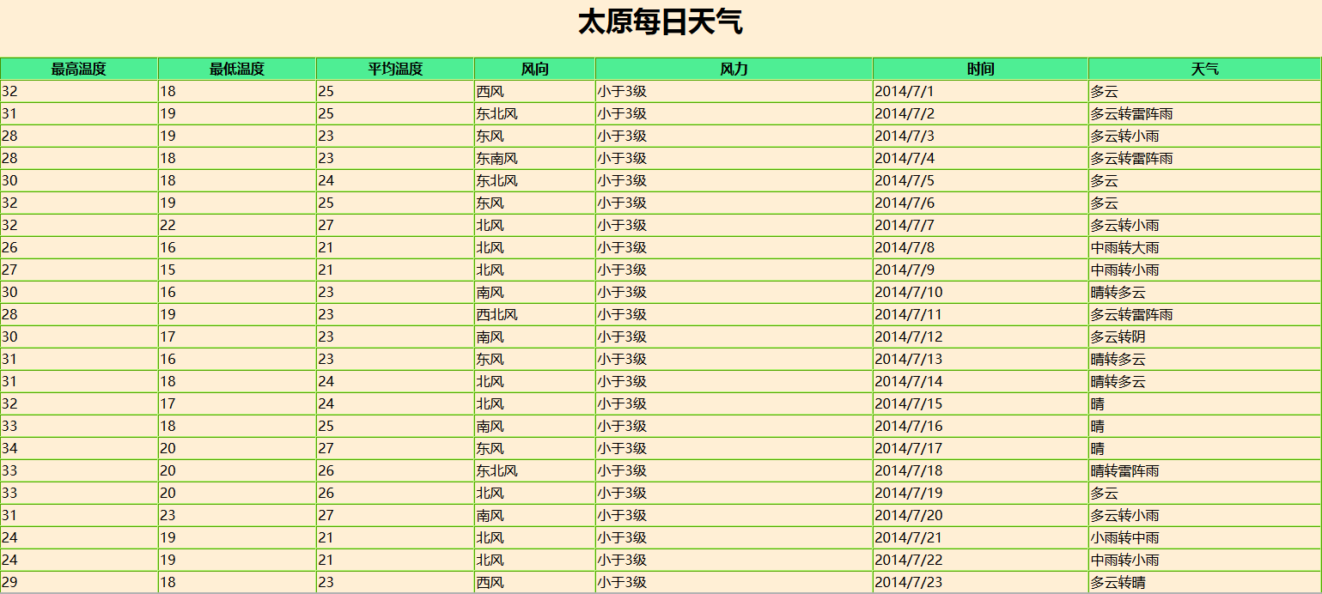
图5.1太原每日一卡通变化情况
图5.1中的数据是太原市2014年的数据，使用Hive对原始的数据按日进行统计分析，可以分析得出太原市2014年每日的最高温度、最低温度、日平均温度、风向、风力、一卡通情况。

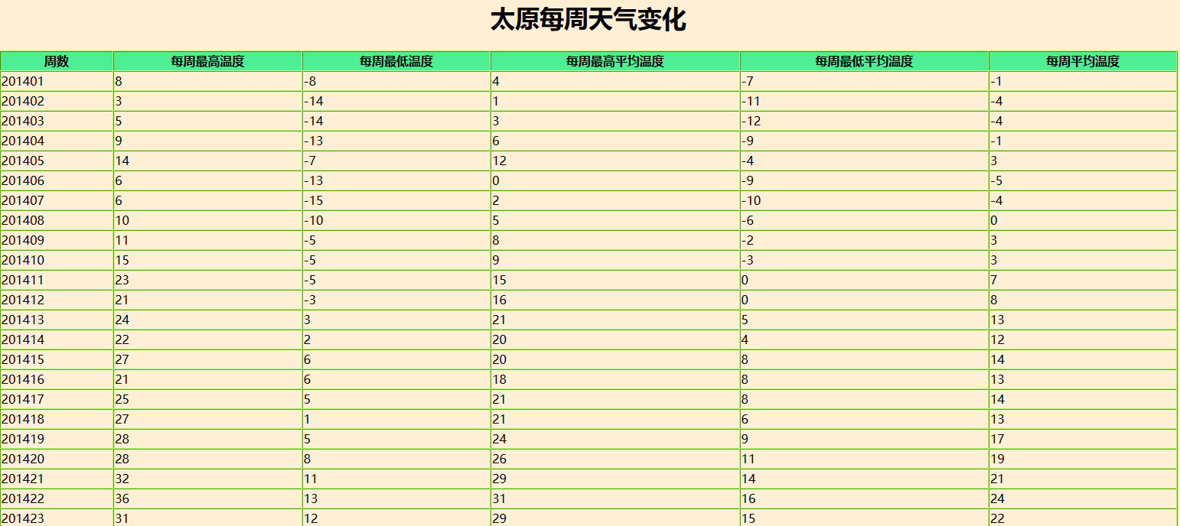
图5.2太原每周一卡通变化情况
图5.2中的数据是太原市2014年的数据，使用Hive对原始的数据按周进行统计分析，可以分析得出太原市2014年每周的最高温度、最低温度、周平均最高温度、周平均最低温度、周平均温度。

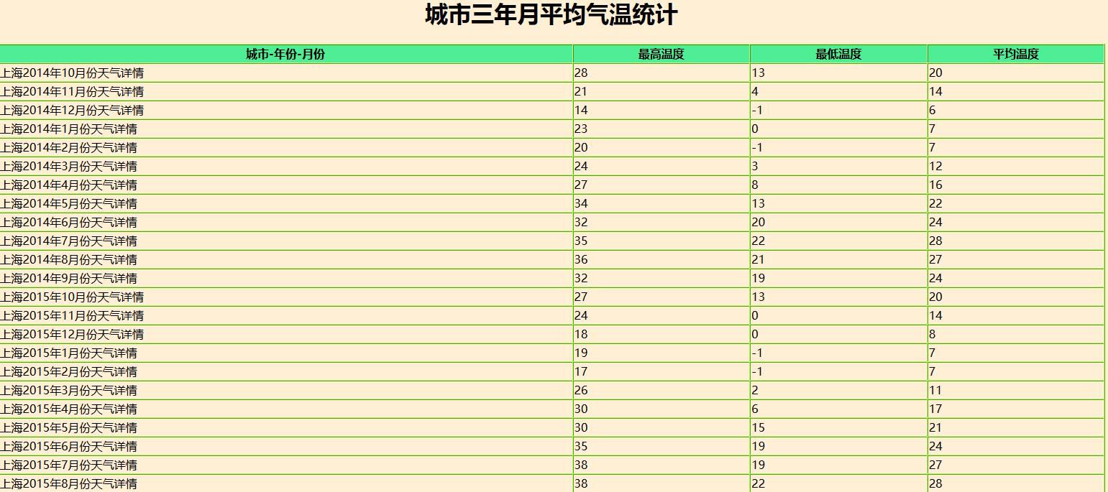
图5.3城市每月一卡通变化情况
图5.3中的数据是上海市2014、2015、2016年每个月的数据，使用Hive对原始的数据按月进行统计分析，可以分析得出上海市三年中每月的最高温度、最低温度、月平均温度。

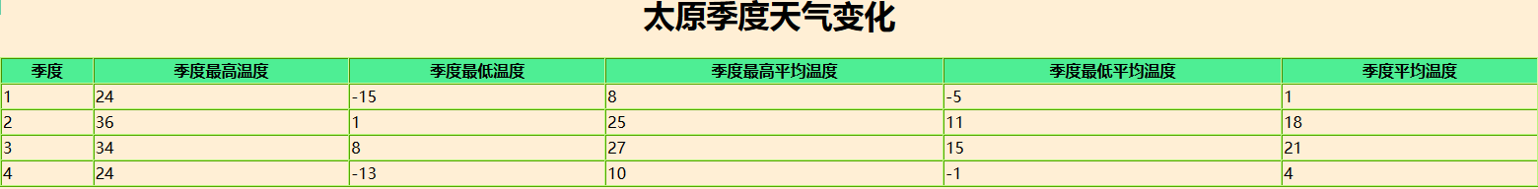
图5.4城市每月一卡通变化情况
图5.4中的数据是太原市2014年每个季度的数据，使用Hive对原始的数据按季度进行统计分析，可以分析得出太原2014年每季度的最高温度、最低温度、最高平均温度、最低平均温度、平均温度。

图5.5 2014年太原一卡通变化情况
图5.5中的数据是太原市2014年的数据，使用Hive对原始的数据按年进行统计分析，可以分析得出太原市2014年最高温度、最低温度、年最高平均温度、年最低平均温度。

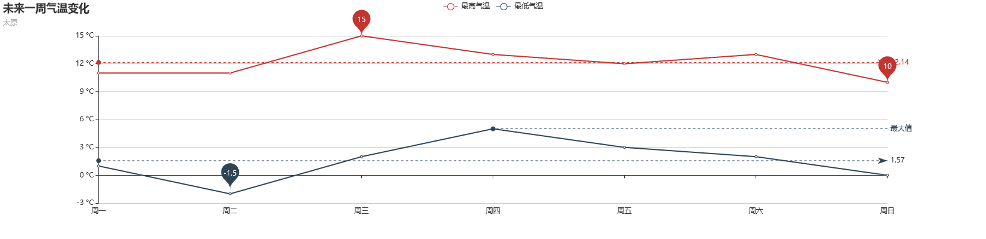
图5.6 太原一周气温可视化折线图
图5.6中的数据来源于太原市一周内的气温变化数据，从图中可以分析得出太原一周内每天的气温、每周最高气温、每周最低气温以及气温变化趋势。
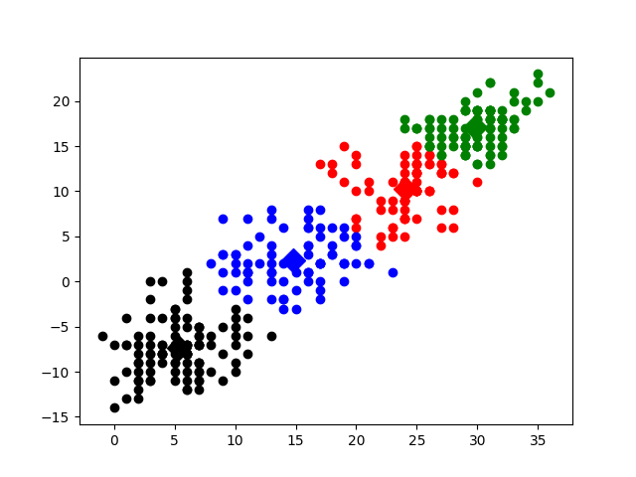
图5.7 太原一周气温可视化折线图
图5.7中的数据来源于2015年太原市一年内的气温变化数据，使用K-MEANS算法进行聚类分析，从图中可以分析得出2015年太原市四个季度气温的趋势和分布情况。

6 结束语

6．1 设计结论
基于Hadoop的天文气象信息可视化分析系统完成了从前端页面设计到框架开发、后台用户的管理、数据采集、存储、分析处理、可视化展示，具备一定的实际应用功能。
由于时间以及技术等各方面因素，系统还存在一些不足。其中对于登录和权限和管理只做到了客户端校验，没有用到服务端校验，当出现错误时可能对系统访问权限有一定的影响；数据采集部分没有爬取到全部符合的数据，在可视化展示时，会有一些可视化效果只能采用静态数据的方式展示,灵活性不高;在编码的过程中,有一定量的代码冗余,没有全部优化代码;把一些数据、图片资源放在服务器上时，还存在一定的数据延时加载问题；以上值得今后进一步的提升和改进。

6．2 心得体会
《基于Hadoop的天文气象信息可视化系统设计与实现》毕业设计即将完成，大学生活也即将结束，做毕业设计期间学习和收获了很多知识。这次的毕业设计是在公司实习期间完成的，在此实习期间，不断学习毕业设计要求的技术和经验，我掌握了SSM框架开发以及大数据技术，也更深入地了解了实际软件开发的工作流程和软件工程思想。
在搭建Hadoop伪分布式的环境中遇到很多问题，第一次使用linux操作系统、陌生的shell命令和环境配置使项目开发有些停滞，后来在CSDN、博客园等博客上看到别人的搭建经验,慢慢地搭好了伪分布式环境,安装了Hive、Sqoop、HBase、Spark框架；此外，学习SSM框架也花费了一定时间，在大二时，学习过Strus2技术，MVC思想对于学习SSM框架是很有帮助的。这次的毕业设计对我来说是一次很好的锻炼和提高的机会，能够积极主动的去学习毕业设计用到的技术,遇到问题迎难而上,使自己的编程能力有了很多的提升。
通过这次毕业设计我学习到了很多编程技术和经验，培养了自己处理项目问题的能力，学习编程技术应该从原理、架构、性能方面着手，同时要与同学、老师多交流,查阅论文和文献资料,不断地充实和提升自己。

参 考 文 献

[1] 贾良.大数据在气象服务中的研究与应用[J].科研,2016(12):00195-00195.
[2] 陈鹏,鲍婷婷,马彬等.基于Hadoop的气象数据平台设计与研究[C]中国气象
学会年会s19气象信息化.2015.
[3] 薛小征.大数据时代背景下的气象服务[J].大陆桥视野,2015(20):184-185.
[4] 杨声.大数据在气象服务中的应用与分析[J].经济管理:全文版,2016(6):
00058-00058.
[5] 张蕾,杨勇,湛莹莹.气象”云”气象万千[N].贵州日报,2014-3-26(9).
[6] 崔巍.大数据在气象服务中的应用与分析[J].低碳世界,2016(26):121-122.
[7] 赵蓓.大数据时代对气象服务的推动[J].考试周刊, 2014(33):195-196.
[8] 潘文伟.基于.NET的气象业务服务平台构建[D].复旦大学,2010.
[9] 张振涛,张正文,陈宇等.基于一卡通时间的公共气象服务产品制作系统[J].应
用气象学报,2014,25(2):249-256.
[10] 于庚康,申双和,罗艳等.基于江苏省公众气象服务效益的分析与研究[J].
气象,2012,38(12):1546-1553.
[11] 张军.交通气象服务系统的设计与实现[D].中国地质大学(北京),2014.
[12] 何伟,孔孟荣,赵海青.基于贝叶斯分类器的气象预测研究[J].计算工程与
设计,2007,28(15):3780-3782.
[13] 黄静华,刘小魏,袁枚等.K-Means聚类在气象数据分析中的应用[J].计算
机工程与应用,2009,45(专刊):98-99.
[14] 潘吴斌.基于云计算的并行K-means气象数据挖掘研究与应用[D].南京:南
京信息工程大学.
[15] Asanobu Kitamoto.Spatio-temporal Data Mining for Typhoon Image
Collection[J].Journal of Intelligent Information Systems,2002,19
(1):25-41.

致 谢
感谢我的导师富丽贞老师，在完成毕业设计和毕业论文的过程中,富老师给予了我很多指导，富老师辛勤操劳、耐心细致的辅导学生的精神深深地感染着我，在老师的帮助下，我收获和学习到了很多东西。同时因为有导师辛勤的工作本毕业设计和论文才能顺利进行，在这里我向富老师表示衷心的感谢！
感谢所有给予我支持的老师和同学！感谢13140B01班！
感谢使我不断成长的中北大学！

